臺北市南港區玉成國民小學
特色課程 寫作魔法寶典－玉成大文豪

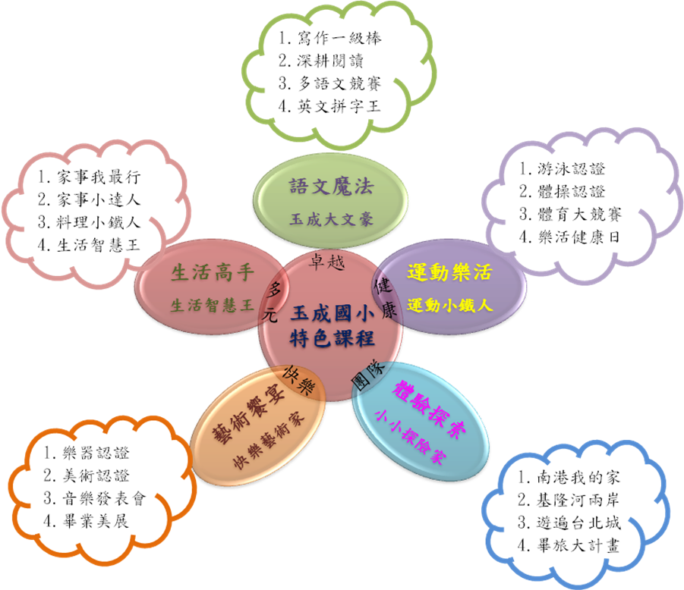

臺北市南港區玉成國民小學特色課程架構圖

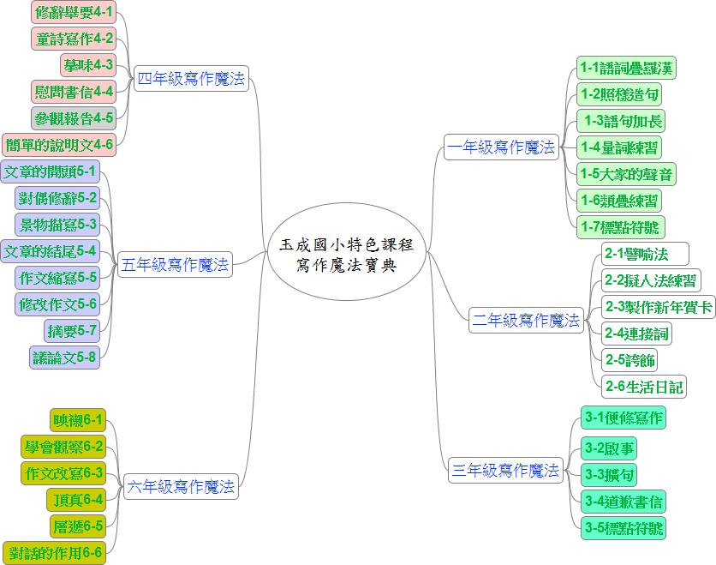
臺北市南港區玉成國民小學特色課程－「寫作魔法寶典」架構圖

臺北市南港區玉成國小學校本位「作文教學」架構表
年級 | 作文教學重點 | 基本練習 | 文法修辭 | 其他 | 備註
一上 | 童詩欣賞 | 1.童詩朗讀  2.聯想力的發揮 | - 擬人法  - 疊字練習 | 1.句號  2.逗號  3.問號  4.驚嘆號 | 前十週注音符號教學
一下 | 短文填空  觀察練習 | - 照樣造句  - 詞語接寫  - 段落認識運用  - 各種感覺器官，對外表外型進行觀察（同學、爸媽、書包…）  - 動物的聯想 | - 比喻法  - 擬物法  3. 形容詞練習 | 1.私名號  2.書名號  3.冒號  4.引號
二上 | 詞語練習 | - 詞義辨別  - 詞語替換  - 介紹動詞、疊字詞 | 1.設問法  2.擬人法  3.譬喻法  4.疊字詞 | 1.逗號  2.問號  3.句號  4.引號  5.冒號  6.驚嘆號  7.頓號
二上 | 句子練習 | - 接寫句子、句意理解  - 擴充句子  - 縮短句子  - 合併句子 | 1.設問法  2.擬人法  3.譬喻法  4.疊字詞 | 1.逗號  2.問號  3.句號  4.引號  5.冒號  6.驚嘆號  7.頓號
二上 | 剪貼作文‥  ◎童詩  ◎記敘文  ◎應用文（書信卡片日記） | - 介紹與實作  - 閱讀心得  - 展示與發表 | 1.設問法  2.擬人法  3.譬喻法  4.疊字詞 | 1.逗號  2.問號  3.句號  4.引號  5.冒號  6.驚嘆號  7.頓號
二下 | 觀察練習 | 運用各種感覺器官，對神情動作進行觀察 | 1.設問法  2.擬人法  3.譬喻法  4.疊字詞  5.對比句  6.因果句 | 1.逗號  2.問號  3.句號  4.引號  5.冒號  6.驚嘆號  7.頓號
二下 | 詞語練習 | 1.詞語聯想  2.介紹狀聲詞、形容詞、量詞、介詞、動詞+名詞 | 1.設問法  2.擬人法  3.譬喻法  4.疊字詞  5.對比句  6.因果句 | 1.逗號  2.問號  3.句號  4.引號  5.冒號  6.驚嘆號  7.頓號
二下 | 句子練習 | 1.練習寫肯定句、 比喻句、條件句、被動句、主動句、否定句  2.用句子寫短文 | 1.設問法  2.擬人法  3.譬喻法  4.疊字詞  5.對比句  6.因果句 | 1.逗號  2.問號  3.句號  4.引號  5.冒號  6.驚嘆號  7.頓號
二下 | 看圖作文 | 1.觀察四格圖畫並加以排序  2.口頭練習發表  3.寫成一篇意思完整且連貫的短文 | 1.設問法  2.擬人法  3.譬喻法  4.疊字詞  5.對比句  6.因果句 | 1.逗號  2.問號  3.句號  4.引號  5.冒號  6.驚嘆號  7.頓號
三上 | 看圖作文(故事為主軸，練習描述事情發生的原因、經過、結果。）  配合南一(五)黑熊爺爺過生日  主題：三隻小豬 | 1.句子加長（擴句）運用技巧把物品特徵描寫  2.段落概念練習  3擬人法寫作練習 | 1.譬喻句的聯想造句  2.認識詞性：動詞＋形容詞 | 認識分號、句號 | *動物的童話故事  *譬喻：動物的譬喻  *配合南一(一)童詩重組  *配合南一(一)童詩填充  *閱讀心得：引號—美句，書名號—書名  *故事線—順序法  *各版本補充資料均可配合使用  例如：南一活用修辭，南一閱讀寫作，國語便利書
三上 | 童詩創作  ＊認識童詩的寫作形式  ＊童詩的欣賞與寫作  配合：康軒(十)  主題：有您真好 | 1.仿作  2.聯想  3.語詞替換 | 1.譬喻句的練習  2.誇飾句的練習  3.認識詞性：  ＊動詞＋名詞  ＊形容詞＋形容詞 | 認識刪節號、驚嘆號運用
三上 | 閱讀心得大意，練習抓出文章重點  配合：共讀  主題：閱讀心得 | 1.順敘法  2.摘取段落大意 | 1.假設句認識  2.條件複句認識  3.認識詞性  4.疊字詞句 | 認識引號、書名號
三上 | 旅遊文章的寫作技巧  ＊旅遊的目的地  ＊旅遊的見聞  ＊旅遊的活動  ＊旅遊後的心得  主題：校外教學 | 1.具體描述  2.順敘法練習  3.文章擴寫 | 1.因果句的練習  2.順序法的寫作  3.語句的擴充加長 | 認識破折號、刪節號
三下 | 有次序的觀察事物  ＊先口頭發表再寫  ＊運用五官的感覺描述  配合：南一(五)在黑暗中行走  主題：特教宣導 | 1.譬喻句練習  2.語詞替換練習 | 1.擴句的描寫  2.把句子加入聯想或描寫動作、時間和感覺的詞語，使語意表達更具體 | 認識驚嘆號、頓號
三下 | 記敘文練習  ＊練習針對人物的容貌、姿態、神情、服飾進行描寫  ＊對身邊的人物的生活經驗點滴加以筆述  主題：我的老師 | 1.順序法的寫作  2.擬物法寫作練習 | 1.誇飾法的語句練習  2.感嘆句的語句練習 | 認識刪節號、引號
三下 | ※記敘文練習  主題：校外教學 | 1.具體描述  2.文章擴寫 | 1.誇飾句認識  2.摹寫句的練習 | 認識括號、破折號 | *習作的句型練習可作補充
三下 | 應用文練習  ＊練習書信的格式  ＊練習敘述理由 原因過程結果  配合：南一(九)請你原諒我  主題：一封道歉信 | 1 應用文格式練習  2.順敘法練習 | 1.語句的濃縮  2.轉折複句認識  3.因果句練習 | 認識冒號、專名號 | *習作的句型練習可作補充
四上 | 1.日記一則 | 把事情發生的的寫具體 | 1.擬人法  2.譬喻法  3.設問法  4.誇飾法  5.排比法  6.摹寫法  7.引用法  8.認識與使用：名詞、動詞、形容詞、量詞、狀聲詞 | 熟練標點模號的應用：逗號、句號、冒號、驚嘆號、引號、問號、私名號、書名號、頓號、刪節號、破折號、夾註號
四上 | 2. 記敘文  參觀○○○ | 把景色寫具體。 |  | 熟練標點模號的應用：逗號、句號、冒號、驚嘆號、引號、問號、私名號、書名號、頓號、刪節號、破折號、夾註號
四上 | 3.  記敘文（寫人） | 把人物寫具體。 |  | 熟練標點模號的應用：逗號、句號、冒號、驚嘆號、引號、問號、私名號、書名號、頓號、刪節號、破折號、夾註號
四上 | 4. 敘事  一件有趣的事或體育表演會 | 1.練習依照時間先後順序描寫。  2.把動作表情寫具體。 |  | 熟練標點模號的應用：逗號、句號、冒號、驚嘆號、引號、問號、私名號、書名號、頓號、刪節號、破折號、夾註號
四下 | 1.童詩  春天的願望或  一個人的時候 | 練習聯想 | 1.擬人法  2.譬喻法  3.設問法  4.誇飾法  5.排比法  6.摹寫法  7.引用法  8.認識與使用：名詞、動詞、形容詞、量詞、狀聲詞 | 熟練標點模號的應用：逗號、句號、冒號、驚嘆號、引號、問號、私名號、書名號、頓號、刪節號、破折號、夾註號
四下 | 2. 說明文  勤勞與懶惰 | 練習寫因果句。 |  | 熟練標點模號的應用：逗號、句號、冒號、驚嘆號、引號、問號、私名號、書名號、頓號、刪節號、破折號、夾註號
四下 | 3. 狀物  我最喜歡的○○ | 1.物品外觀的描寫。  2.物品特點的敘寫。 |  | 熟練標點模號的應用：逗號、句號、冒號、驚嘆號、引號、問號、私名號、書名號、頓號、刪節號、破折號、夾註號
四下 | 4. 說明文  書包的整理方法 或我的時間管理 | 練習寫因果句。 |  | 熟練標點模號的應用：逗號、句號、冒號、驚嘆號、引號、問號、私名號、書名號、頓號、刪節號、破折號、夾註號

五上 | 記敘文（遊記）  【命題作文】  最難忘的旅遊  說明文  【命題作文】  分享快樂多  議論文  【命題作文】  奮鬥人生  應用文  【命題作文】  寫給作家的信 | 1.觀察記錄  2.閱讀抓重點  3.舉例論證  4.資料蒐集  5.想像修辭  6.文章架構練習  7.資料收集  8.新體詩 | 1.鑲嵌修辭法  2.轉化法  3.引用法  4.摹寫法 | 熟練標點模號的應用
五下 | 應用文  【命題作文】  給自己的一封信  議論文  【命題作文】  把握時間  說明文  【命題作文】  生活中的節能減碳  童詩  【命題作文】  看(自然元素) |  | 1.鑲嵌修辭法  2.轉化法  3.引用法  4.摹寫法 | 熟練標點模號的應用
六上 | 記敘文  遊記景物的介紹  【命題作文】  難忘的畢業旅行 | 進行以旅遊為主題的寫作，體會大自然的美，並完成旅遊分享。  - 地點簡介  - 旅遊見聞（當地特殊活動、難忘的經歷）  - 運用摹寫技巧書寫句子  - 細膩的景致描寫，運用全部的感官來體會景色 | - 視覺摹寫  - 嗅覺摹寫  - 聽覺摹寫 | 熟練標點模號的應用
六上 | 新體詩－【命題作文】  四季風情畫(話) | 1.練習設問句造句  2.練習擬人的修辭  3.練習『形容詞＋名詞』 的短語使用  4.指導學生能將心中感覺寫出 | 1.設問句  2.譬喻句  3.排比法  4.誇飾法  5.摹寫法 | 熟練標點模號的應用
六上 | 議論文  【命題作文】  小學生應不應該穿校服 |  | 1.排比法  2.引用法  3.遞進法
六上 | 記敘文（記事型）  【命題作文】  一件令人感動的事（人間有情） | 1.相反詞擴寫  2.句子擴寫  3.句子接寫 | 1.摹寫修辭練習（視覺、觸覺）  2.頂真修辭  3.引用修辭  4.譬喻修辭 | 熟練標點模號的應用
六下 | 【記敘文、說明文、議論文、抒情文】  鏡頭下的故事 | 1.視覺摹寫  2.嗅覺摹寫  3.聽覺摹寫 | 熟練標點模號的應用 | 熟練標點模號的應用
六下 | 說明文  【命題作文】  二十年後的我 | 1.按邏輯順序說明事物  2.按主次輕重的順序說明事物  3.按時間順序說明事物  4.按空間順序說明事物 | - 感嘆修辭  - 映襯修辭  (反襯和對稱) | 熟練標點模號的應用
六下 | 記敘文  人物、景物的介紹  【命題作文】  走過玉成的歲月 | ＊學生依據提示寫  出對學校、同學及師長的不捨之情，回想在ＯＯ國小走過的一點一滴  ＊學生依據提示寫出各段落重點:  第一段-事件的時間與地點?  第二段-ＯＯ國小裡最令人懷念的地方?有舉辦過什麼重要的活動讓你印象深刻?  第三段-六年下來，你最捨不得哪位同學及師長？寫下他們令你印象深刻的一言一行。  第四段-即將離別的心情與感受? | 1.譬喻法  2.呼告倒裝法  3.引用法： | 熟練標點模號的應用

玉成國小語文領域寫作內涵分析 100.06語文領域成果報告
階段 | 寫作課程  內涵 | 各階段應完成內涵 | 細 目 | 課程教材相關內容
一年級上學期 | 1.標點符號 | 逗號、句號、分號、問號、引號、驚嘆號
一年級上學期 | 2.句子 |  | 1.語句加長  2.照樣造句 | 1.語句加長  好朋友  好朋友和我  好朋友和我吹泡泡。  2.照樣造句  我打開一本書。  爸爸打開一封信。
一年級上學期 | 3.基本功 | 剪貼作文 | 看圖說故事 | 看圖說故事：國語習作(年獸的故事)
一年級上學期 | 4.修辭 | 擬人法、譬喻法、類疊 | 擬人法 | 擬人法：葉子跟風說悄悄話。
一年級上學期 | 5.題型
一年級上學期 | 6.表述方式 | 〈1〉簡單的記敘文  〈2〉賀卡、日記 | 日記 | 圖畫日記
一年級下學期 | 1.標點符號 | 逗號、句號、分號、問號、引號、驚嘆號 | 逗號、句號、問號、驚嘆號 | 逗號、句號：小熊在洞裡等著，等著冬天過去，  等著春天到來。  問號：他是你的弟弟嗎？  驚嘆號：老師！小明的課本不見了！
一年級下學期 | 2.句子 |  | 看圖完成句子  句子練習 | 看圖完成句子  操場上，有的人在打球，有的人在跑步，還有的人在盪秋千。  句子練習  1想……就……  2一……就……  3……於是……
一年級下學期 | 3.基本功 | 剪貼作文 | 看圖說故事 | 看圖說故事：國語習作(年獸的故事)
一年級下學期 | 4.修辭 | 擬人法、譬喻法、類疊 | 擬人法、譬喻法、類疊 | 擬人法：柔柔的風，在花園裡玩耍。  譬喻法：彩虹像七彩的橋。  類疊：小熊在洞裡等著，等著冬天過去，等著春天到來。
一年級下學期 | 5.題型
一年級下學期 | 6.表述方式 | 〈1〉簡單的記敘文  〈2〉賀卡、日記 | 賀卡、日記 | 賀卡：祝福卡  日記：圖畫日記
二年級上學期 | 1.標點符號 | 逗號、句號、分號、問號、引號、驚嘆號 | 冒號、引號、問號、  上引號、下引號 | 老虎問驢子：「你怎麼了？」
二年級上學期 | 2.句子 |  | 照樣造句  短語練習 | 照樣造句：小羊請小白兔幫忙種菜。  短語練習：金色的海浪
二年級上學期 | 3.基本功 | 剪貼作文 | 名詞、動詞、認識工具書 | 認識名詞與動詞  認識賞鳥的工具書
二年級上學期 | 4.修辭 | 擬人法、譬喻法、類疊 | 擬人句、譬喻法、疊字詞 | 擬人句：秋天的風最愛跳舞了。  譬喻法：路邊開放的紅色小菊花，好像在歡迎  我們。  疊字詞：高高的掛在天上
二年級上學期 | 5.題型 |  | 字詞擴展 | 練→練習→練習跳繩
二年級上學期 | 6.表述方式 | 〈1〉簡單的記敘文  〈2〉賀卡、日記 | 日記、記敘文 | 日記：賞鳥  記敘文：童話故事
二年級下學期 | 1.標點符號 | 逗號、句號、分號、問號、引號、驚嘆號 | 分號、頓號、刪節號、  單引號、雙引號、私名號 | 1一面旅行，一面拍照，走過森林，走過山坡；  拍下了安靜的青山，拍下了飄動的白雲。  2兒童圖書區裡的書，有科學的、生活的、語  文的……  3媽媽告訴他：「聲音就像水波一樣，碰到橋邊會盪回來，這就是『回音』。」  4小美敬上
二年級下學期 | 2.句子 |  | 看圖說話、看圖完成句子  看圖說故事  句子練習、照樣寫短語  、照樣造句、造句 | 並列句：一面…….，一面……  條件句：只要……就能……  遞進句：除了……以外，還……  轉折句：雖然……但是……  並列句：有時……有時……  條件句：等……後……，才……  假設句：如果......，就…….
二年級下學期 | 3.基本功 | 剪貼作文 | 語詞加長  短句加長  段落大意
二年級下學期 | 4.修辭 | 擬人法、譬喻法、類疊 | 摹聲法 | 「稀哩稀哩」的雨聲
二年級下學期 | 5.題型 |  | 擴寫 | 1詞語擴寫2.短句擴寫
二年級下學期 | 6.表述方式 | 〈1〉簡單的記敘文  〈2〉賀卡、日記 | 寫信 寫信封
三年級上學期 | 1.標點符號
三年級上學期 | 2.句子 |  | 並列複句  因果複句  承接複句 | 看圖完成句子  操場上，有的人在打球，有的人在跑步，還有的人在盪秋千。  句子練習  1想……就……  2一……就……  3……於是……
三年級上學期 | 3.基本功 | 修改錯誤的文句、觀察周圍的事物寫下重點 | 修改錯誤的文句、  觀察周圍的事物寫下重點
三年級上學期 | 4.修辭 | 轉化、排比、設問 | 因果、摹寫(聽、視、觸、味)、譬喻、呼告、感嘆、承接、設問、擬人、類疊、轉折、雙關 | - 因果:因為…所以…  - 譬喻、
三年級上學期 | 5.題型 | 續寫、縮寫 | 續寫、縮寫
三年級上學期 | 6.表述方式 | 〈1〉簡單的說明文  〈2〉便條、書信、參觀報告、讀書心得、札記、簡單的道歉啟事、慰問書信  〈3〉童詩  〈4〉遊記 | 〈1〉簡單的說明文  〈2〉便條、書信、參觀報告、讀書心得、札記  〈3〉童詩  〈4〉遊記 | 賀卡：祝福卡  日記：圖畫日記
三年級下學期 | 1.標點符號 |  | 間隔號、夾注號、連接號、分號 | 在統整活動（一）、（二）、（四）介紹說明及使用方式  習作：標點符號練習
三年級下學期 | 2.句子 |  | 假設、轉折、目的、遞進、並列、承接、條件、祈使 | 習作：  - 照樣造句  - 直述句練習  - 句型練習：假設、轉折、遞進、並列、條件
三年級下學期 | 3.基本功 | 修改錯誤的文句、觀察周圍的事物寫下重點 | 詩歌仿寫（轉化---擬人）  看圖寫短文 | 習作：詩歌仿寫（轉化---擬人）  看圖寫短文
三年級下學期 | 4.修辭 | 轉化、排比、設問 | 轉化、排比、設問、摹寫、感嘆、譬喻 | 習作造句練習：摹寫、擬人、譬喻
三年級下學期 | 5 .題型 | 續寫、縮寫 | 續寫、縮寫、擴寫 | 習作：續寫、縮寫、擴寫
三年級下學期 | 6.表述方式 | 〈1〉簡單的說明文  〈2〉便條、書信、參觀報告、讀書心得、札記、簡單的道歉啟事、慰問書信  〈3〉童詩  〈4〉遊記 | 記敘文、簡單的說明文、詩歌、書信、劇本、讀書寓言故事、道歉信 | 習作：詩歌仿寫（轉化---擬人）  記敘文—人物  道歉信仿寫
四年級上學期 | 1.標點符號 |  |  | 句號、逗號、頓號、問號、驚嘆號、冒號、引號、刪節號、分號、私名號。
四年級上學期 | 2.句子 |  |  | 句型練習：條件句、假設句、遞進句、因果句、並列句、連貫句、目的句、選擇句。
四年級上學期 | 3.基本功 | 修改錯誤的文句、觀察周圍的事物寫下重點 |  | 句子改寫、短語練習、照樣造句、形容詞與副詞的分辨、語詞擴充、造句練習、短語加長、接寫練習、文字聯想。
四年級上學期 | 4.修辭 | 轉化、排比、設問 |  | 感嘆、類疊、摹寫、譬喻、設問、呼告、對偶、轉化、擬人、借代、映襯、排比、引用。
四年級上學期 | 5.題型 | 續寫、縮寫 |  | 景物描寫、對話、人物的描寫、舉例說明
四年級上學期 | 6.表述方式 | 〈1〉簡單的說明文  〈2〉便條、書信、參觀報告、讀書心得、札記、簡單的道歉啟事、慰問書信  〈3〉童詩  〈4〉遊記 |  | 韻文(新詩和唐詩)、倒敘、順敘、插敘、劇本、開門見山法、應用文(日記、寫信給老師)、
四年級下學期 | 1.標點符號 |  |  | 句號、逗號、頓號、問號、驚嘆號、冒號、引號、刪節號、分號、私名號。
四年級下學期 | 2.句子 |  |  | 句型練習：條件句8、假設句3、遞進句9、因果句6、並列句3、連貫句1、目的句5、轉折複句5。
四年級下學期 | 3.基本功 | 修改錯誤的文句、觀察周圍的事物寫下重點 |  | 句子改寫、短語練習、照樣造句、形容詞與副詞的分辨、語詞擴充、造句練習、短語加長、接寫練習、文字聯想。
四年級下學期 | 4.修辭 | 轉化、排比、設問 |  | 感嘆8、類疊7、摹寫8、譬喻7、設問5、呼告1、對偶10、轉化2、擬人2、排比3、引用5、頂真1、類疊7、感嘆8、誇飾1。
四年級下學期 | 5.題型 | 續寫、縮寫 | 縮寫 | 課本:語文天地二
四年級下學期 | 6.表述方式 | 〈1〉簡單的說明文  〈2〉便條、書信、參觀報告、讀書心得、札記、簡單的道歉啟事、慰問書信  〈3〉童詩  〈4〉遊記 |  | 韻文(新詩)、應用文(參觀報告)、口述見聞(語文天地ㄧ)、語文天地二(認識說明文)
五年級上學期 | 1.標點符號
五年級上學期 | 2.句子 | 並列、假設、承接、轉折、條件、目的 | 並列、假設、承接、轉折、條件、目的 | - 句子重組  - 句型練習：轉折、並列、假設、條件、目的、承接
五年級上學期 | 3.基本功 | 修改作文、觀察周圍的事物寫下重點、開頭結尾 | 修改作文、觀察周圍的事物寫下重點、開頭結尾 | 1.開頭：開門見山法、時間法、主題情境法  2.結尾：總結法、結果法、引語法  3.修改：改正錯誤的連接詞  4.觀察小動物外形、行為  5.看圖寫作
五年級上學期 | 4.修辭 | 轉化、譬喻、雙關、鑲嵌、對偶 | 轉化、譬喻、雙關、鑲嵌、對偶 | 譬喻、擬人
五年級上學期 | 5.題型 | 改寫、擴寫 | 改寫、擴寫 | - 詩句改為白話文  - 詞語擴寫
五年級上學期 | 6.表述方式 | 〈1〉議論文  〈2〉通知、公告、會議紀錄、短篇演講稿、摘要、讀書卡片、書信  - 童話 | 〈1〉議論文  〈2〉通知、公告、會議紀錄、短篇演講稿、摘要、讀書卡片、書信  〈3〉童話 | - 舉例論證  - 景物描寫、特徵描寫  - 藉景抒情  - 寫信給作家
五年級下學期 | 1.標點符號
五年級下學期 | 2.句子 | 並列、假設、承接、轉折、條件、目的 | 並列、假設、承接、轉折、條件、目的 | 1.句型與修辭的加強及運用  2.句型練習：假設、並列、因果、遞進、轉折、承接
五年級下學期 | 3.基本功 | 修改作文、觀察周圍的事物寫下重點、開頭結尾 | 修改作文、觀察周圍的事物寫下重點、開頭結尾 | - 訓練觀察事的能力及技巧。  - 寫作要領指導。  - 文章的取材與架構指導。  句型與修辭的加強及運用。
五年級下學期 | 4.修辭 | 轉化、譬喻、雙關、鑲嵌、對偶 | 轉化、譬喻、雙關、鑲嵌、對偶 | 頂真、設問、回文、排比
五年級下學期 | 5.題型 | 改寫、擴寫 | 改寫、擴寫 | 1.詳寫、略寫的應用  2.文章的過渡
五年級下學期 | 6.表述方式 | 〈1〉議論文  〈2〉通知、公告、會議紀錄、短篇演講稿、摘要、讀書卡片、書信  - 童話 | - 應用文  - 議論文  - 說明文  - 童詩 | 1.書信體的練習  2.選定主題練習議論文體  3.尋找主題練習說明文  4.童詩練習
六年級上學期 | 1.標點符號
六年級上學期 | 2.句子 | 並列、假設、承接、轉折、條件、目的 | 並列、設問、承接、轉折、條件、引用、遞進、選擇、假設 | 1.句子重組  2.句型練習：  轉折:任憑..還是..  並列:不是..而是..  假設:就算..也..  條件:只要..一定..  承接:…然後…  3.認識諺語:兄弟齊心其利斷金
六年級上學期 | 3.基本功 | 修改作文、觀察周圍的事物寫下重點、開頭結尾 | 修改作文、觀察周圍的事物寫下重點、開頭結尾 | 1.開頭：開門見山法、時間法、主題情境法  2.結尾：總結法、結果法、引語法  3.引用：諺語  4.觀察景物外形、動物行為  5.看圖寫作
六年級上學期 | 4.修辭 | 轉化、譬喻、雙關、鑲嵌、對偶 | 轉化、譬喻、雙關、鑲嵌、對偶、映襯、誇飾、借代、頂真、感嘆、感官摹寫 | 轉化:咬定青山不放鬆  譬喻:政彬就像面對強敵的英勇戰士  引用:團結力量大
六年級上學期 | 5.題型 | 改寫、擴寫 | 改寫、擴寫 | 1.詩句改為白話文或文言文翻成白話文  2.詞語擴寫:加上人物、動作、地點...  3.相反詞造句
六年級上學期 | 6.表述方式 | 〈1〉議論文  〈2〉通知、公告、會議紀錄、短篇演講稿、摘要、讀書卡片、書信  - 童話 | 議論文、說明文  小說、新詩、寓言  日記 | 1.舉例論證:小學生是否應該穿著校服  2.景物描寫、特徵描寫:四季風情畫(話)  3.藉景抒情:難忘的畢業旅行  4.寫信給老師、朋友
六年級下學期 | 1.標點符號
六年級下學期 | 2.句子 | 並列、假設、承接、轉折、條件、目的 | 陳述句、否定句、雙重否定句、反問句、選擇句 | 1.句子重組  2.句型練習：陳述句、否定句、雙重否定句、反問句、選擇句  3.病句修改:我最喜歡吃的水果,是西瓜、葡萄和梨子。
六年級下學期 | 3.基本功 | 修改作文、觀察周圍的事物寫下重點、開頭結尾 | 修改作文、觀察周圍的事物寫下重點、開頭結尾 | 1.開頭：時間法、主題情境法  2.結尾：總結法、結果法、引語法  3.修改：改正錯誤的連接詞  4.看圖寫作
六年級下學期 | 4.修辭 | 轉化、譬喻、雙關、鑲嵌、對偶 | 倒裝、摹寫、借代、設問、映襯、引用、排比、對偶、頂真、回文 | 倒裝:流著，清靜的溪水；流著，童年的回憶。  頂真:我撿了又丟，丟了又撿。  映襯:音樂雖然優美，但垃圾的惡臭，卻怎麼揮也揮不走。
六年級下學期 | 5.題型 | 改寫、擴寫 | 改寫、擴寫、續寫、縮寫 | 1.律詩改為白話文  2.詞語擴寫
六年級下學期 | 6.表述方式 | 〈1〉議論文  〈2〉通知、公告、會議紀錄、短篇演講稿、摘要、讀書卡片、書信  - 童話 | 說明文、抒情文、記敘文、新詩 | 1.景物描寫、特徵描寫:鏡頭下的故事  2.藉景抒情:走過玉成的歲月  3.說明二十年後的我  4.製作畢業小書

